110年10月7日辦理家長代表大會暨家長委員會議
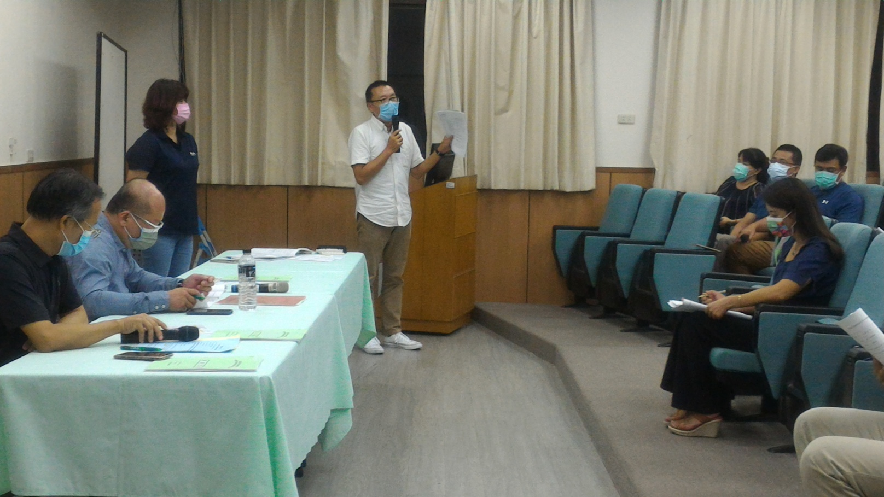
(家長代表大會圖片，教務主任報告)

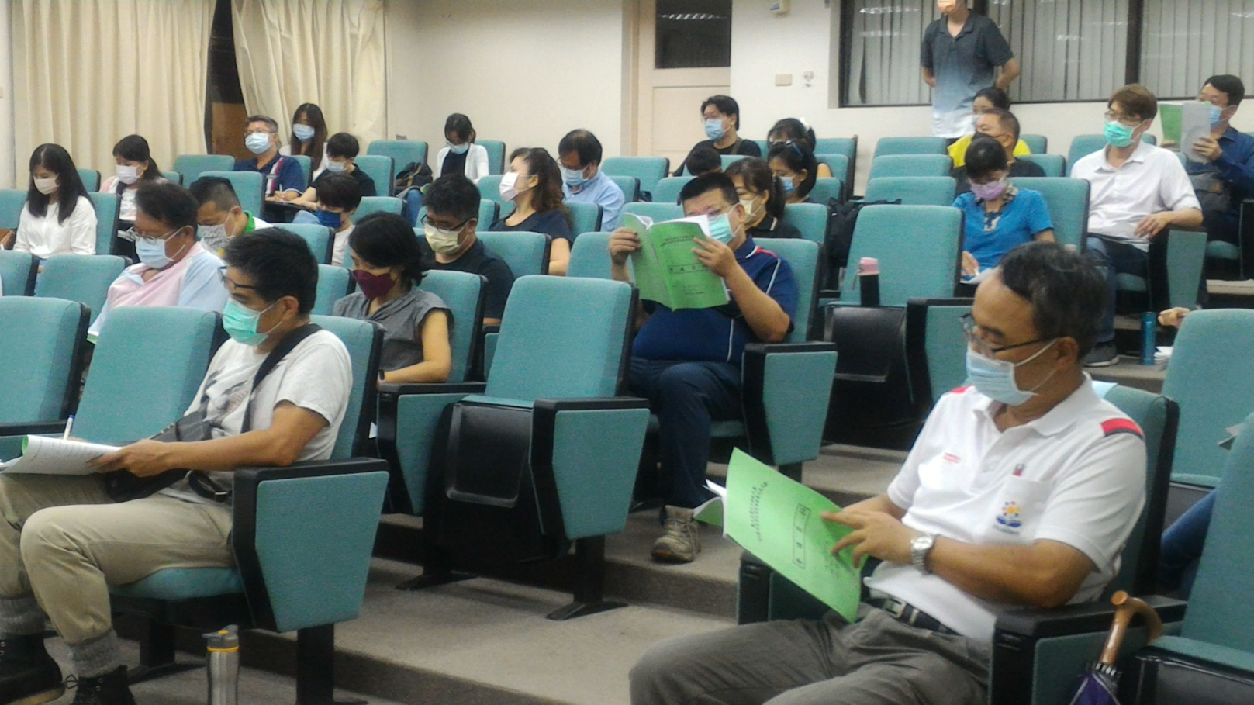
出席委員

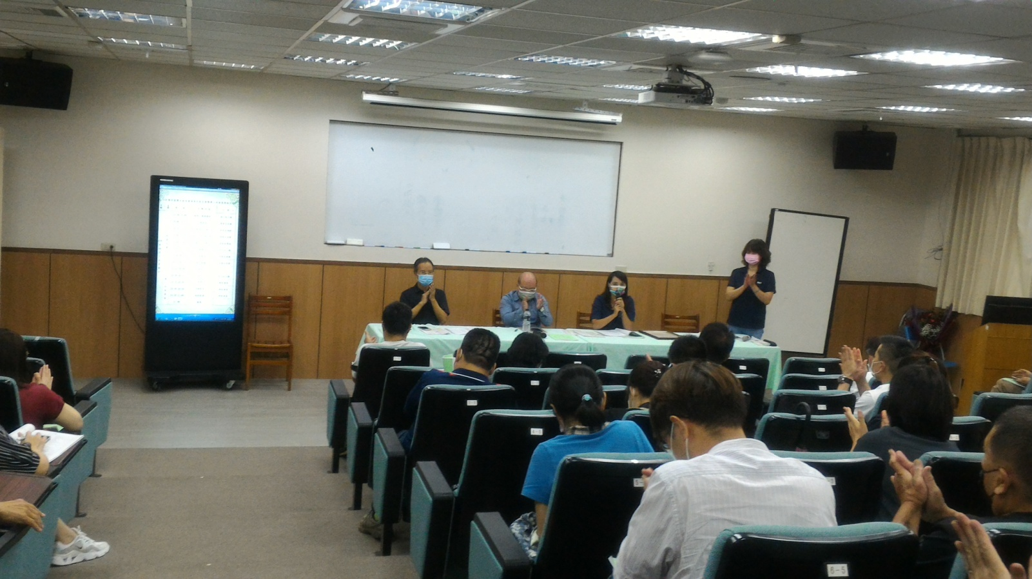
(委員們掌聲歡迎黃婷瑩當選家長會會長)

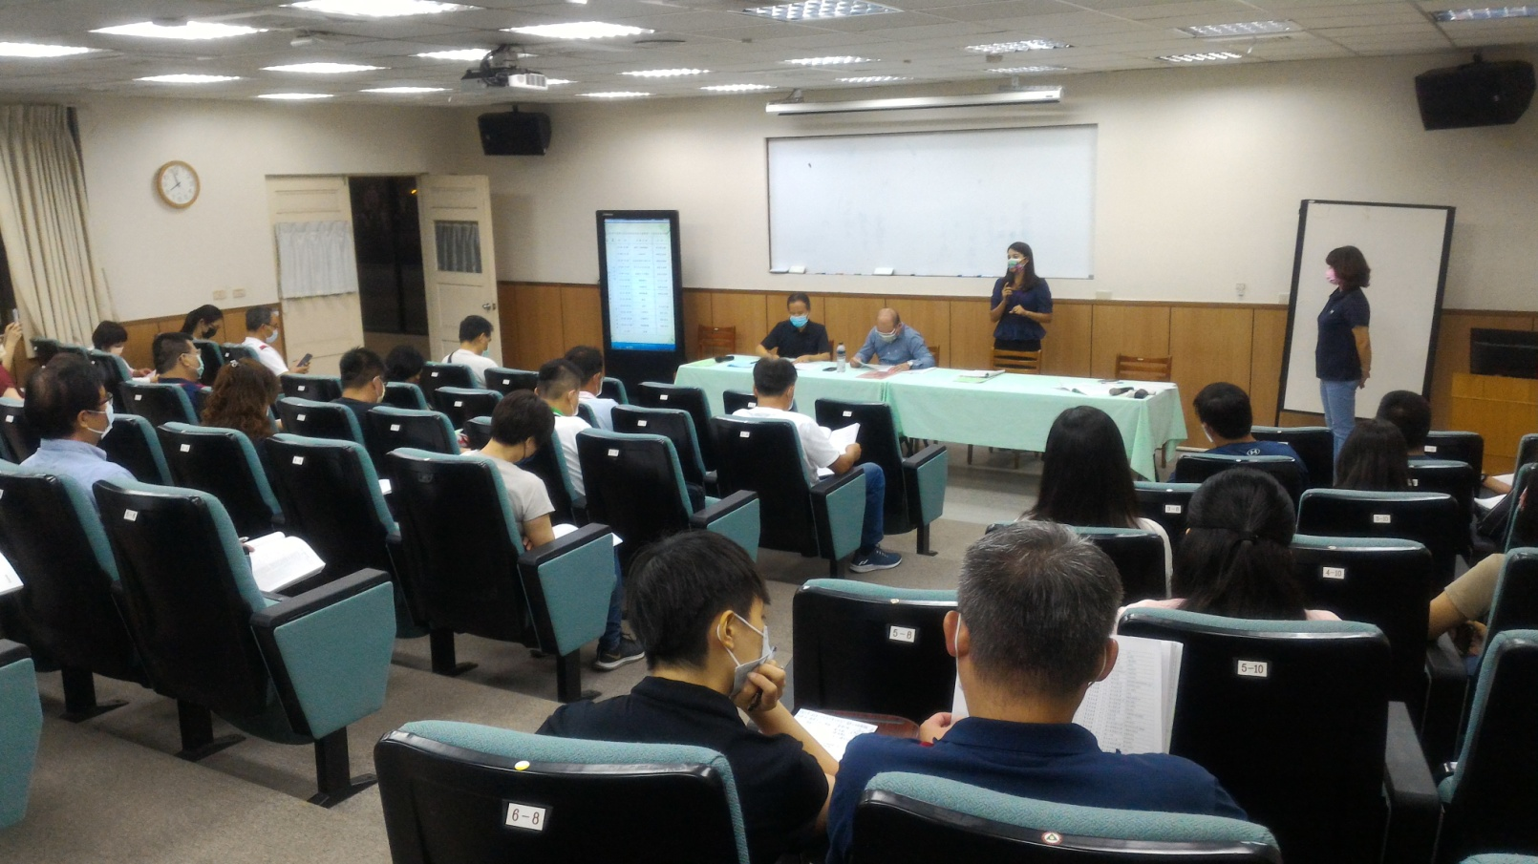
會長黃婷瑩致詞

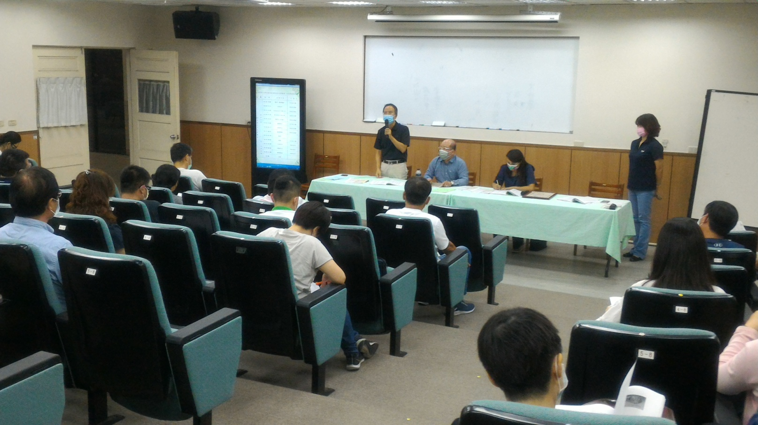
校長致詞

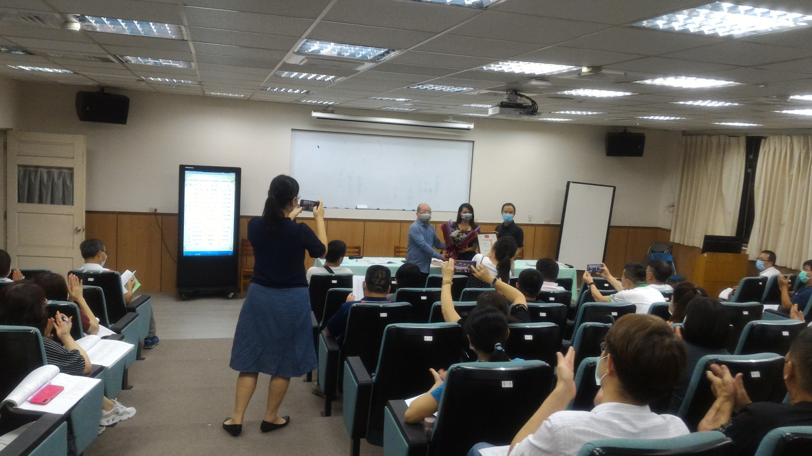
(恭賀黃婷瑩當選家長會會長)

